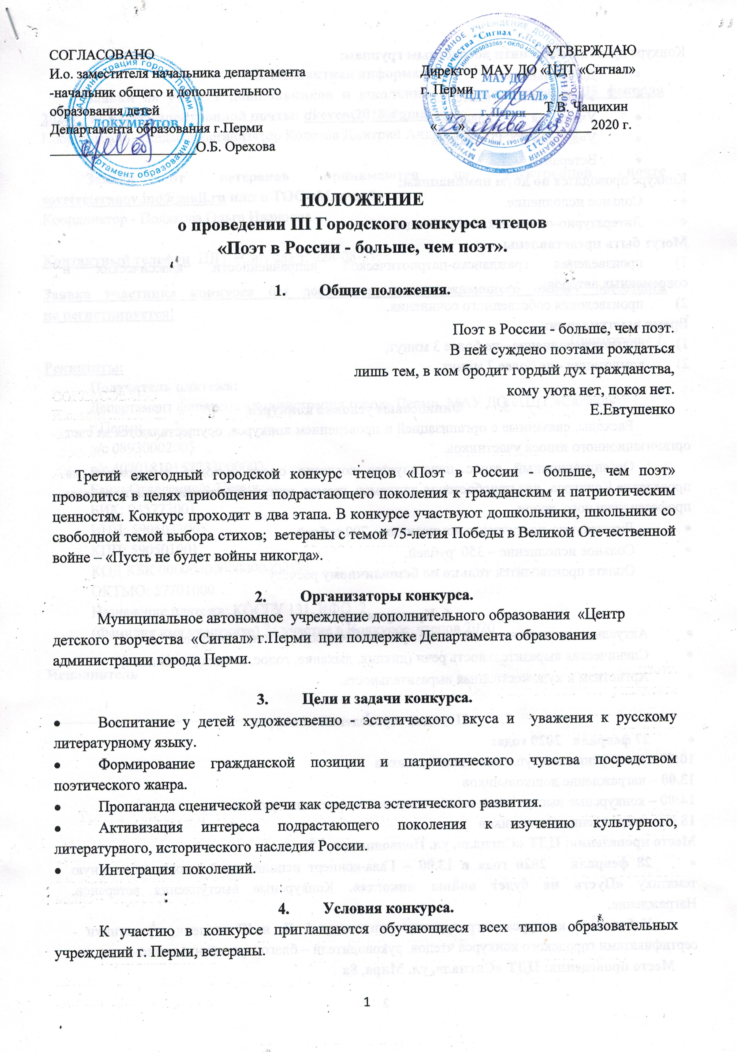

Могут быть представлены
- стихи гражданско-патриотической направленности, классических и современных авторов;
- стихи собственного сочинения.

Время выступления:
- сольное исполнение - не более 3 минут,
- композиция - не более 7 минут.

- Финансовые условия конкурса.
Расходы, связанные с организацией и проведением конкурса, осуществляются за счет организационного взноса участников.
Организационный взнос используется согласно смете доходов и расходов на проведение Конкурса для приобретения дипломов, грамот, призов участникам, оплату работы профессионального жюри.
- Литературно-поэтическая композиция – 700 рублей.
- Сольное исполнение – 350 рублей
Оплата производится только по безналичному расчету.
6. Критерии оценки.
  - Актуальность темы и соответствие произведения содержанию конкурса.
  - Сценическая выразительность речи (дикция, дыхание, голос, логика, интонация)
  - Артистизм и художественная выразительность.

- Порядок проведения конкурса
- 27 февраля 2020 года в 10:00 – конкурсные выступления дошкольников
13.00 – награждение дошкольников
14:00 – конкурсные выступления школьников по
возрастным группам
18.00 – награждение школьников
- 28 февраля 2020 года в 13.00 – «Пусть не будет войны никогда»
Гала-концерт исполнителей стихов на военную
тематику.
Конкурсные выступления ветеранов. Награждение.

Победители конкурса награждаются дипломами I, II, и III степени, участники - сертификатами городского конкурса чтецов, руководители – благодарственными письмами.
Место проведения: ЦДТ «Сигнал», ул. Мира, 8а
9. Контактная информация.
Заявки на участие дошкольников и школьников принимаются до 25 февраля 2020 года по адресу электронной почты: dkevent2018@gmail.com
Координатор - Колотов Дмитрий Андреевич т.89824371083;

Заявки от ветеранов принимаются по электронной почте sovetveteranov.ind@mail.ru или в ТОС «Мирный»
Координатор - Полякова Ольга Ивановна

Контактный телефон ЦДТ «Сигнал» т. 228-08-81.
Заявка участника конкурса без документа, подтверждающего оплату орг.взноса не регистрируется!
Приложение 1.
Реквизиты:
Получатель платежа:
Департамент финансов администрации города Перми МАУ ДО «ЦДТ «Сигнал» г.Перми
л/с 08930002005
р/с 40701810157733000003
Банк: Отделение г. Пермь
БИК: 045773001
ИНН: 5905033065
КПП: 590501001
КОД КБК 00000000000000000131
ОКТМО: 57701000
Назначение платежа: КОСГУ 131, КФО 2
(Фамилия имя участника) За участие в Конкурсе чтецов 2020

Исполнитель

______________________________________

Приложение 2.
Заявка участника
III Городского конкурса чтецов
«Поэт в России – больше, чем поэт»
Наименование, адрес, телефон учреждения:
ФИО руководителя, контактный телефон:
ФИО участника:
Возраст, класс / группа участников:
Название и автор произведения:

«Сольное исполнение» или «Литературно-поэтическая композиция» (нужное подчеркнуть)
Продолжительность выступления:
Наличие музыкального/видео сопровождения
Пожелания организаторам конкурса:
Дата «___»________________ 2020г. (подпись) ____________/ (ФИО) __________________/

